เอกสารหมายเลข ............
ระเบียบวาระที่ 3.3 เรื่องเพื่อทราบ (โดยเอกสาร)
เรื่อง สถานภาพอาชญากรรม (คดีอาญา 4 กลุ่ม) ประจำเดือนมกราคม 2562
(ตำรวจภูธรจังหวัดอ่างทอง)
ตำรวจภูธรจังหวัดอ่างทอง สถิติคดีอาญา 4 กลุ่ม ดังนี้
1. คดีกลุ่มที่ 1 ฐานความผิดเกี่ยวกับชีวิตร่างกายและเพศ เกิด 11 คดี จับ 6 ราย
2. คดีกลุ่มที่ 2 ฐานความผิดเกี่ยวกับทรัพย์เกิด 19 คดี จับ 10 คดี
3. คดีกลุ่มที่ 3 ฐานความผิดพิเศษเกิด 1 คดี จับ 1 คดี
4. คดีกลุ่มที่ 4 คดีความผิดที่รัฐเป็นผู้เสียหาย จับได้ 124 ราย

สถิติคดีอาญา 4 กลุ่มเปรียบเทียบเดือนธันวาคม 2561 กับเดือนมกราคม 2562
 | ธันวาคม 2561 |  | มกราคม 2562 |  | แนวโน้ม  เพิ่ม/ลด
ประเภทความผิด | รับแจ้ง | จับ | รับแจ้ง | จับ
กลุ่มที่ 1 ฐานความผิดเกี่ยวกับชีวิต ร่างกายและเพศ | 9 | 6 | 11 | 5 | 2
กลุ่มที่ 2 ฐานความผิดเกี่ยวกับทรัพย์ | 30 | 14 | 19 | 10 | -11
กลุ่มที่ 3 ฐานความผิดพิเศษ | 6 | 5 | 1 | 1 | -5
กลุ่มที่ 4 ฐานความผิดที่รัฐเป็นผู้เสียหาย |  | 124 |  | 133 | 9

กลุ่ม 4 คดีความผิดที่รัฐเป็นผู้เสียหาย
สถานีตำรวจภูธร | ธันวาคม 2561 | มกราคม 2562 | จับ (คน)
 | จับ (คน) | จับ (คน) | เพิ่ม/ลด
เมืองอ่างทอง | 34 | 30 | -4
ไชโย | 10 | 9 | -1
โพธิ์ทอง | 28 | 17 | -11
แสวงหา | 8 | 15 | 7
วิเศษฯ | 12 | 17 | 5
ป่าโมก | 7 | 18 | 11
สามโก้ | 13 | 10 | -3
บางจัก | 5 | 8 | 3
รำมะสัก | 1 | 5 | 4
สีบัวทอง | 3 | 3 | 0
เกษไชโย | 3 | 1 | -2
รวม | 124 | 133 | 9

/ผลการ ...
- ๒ –

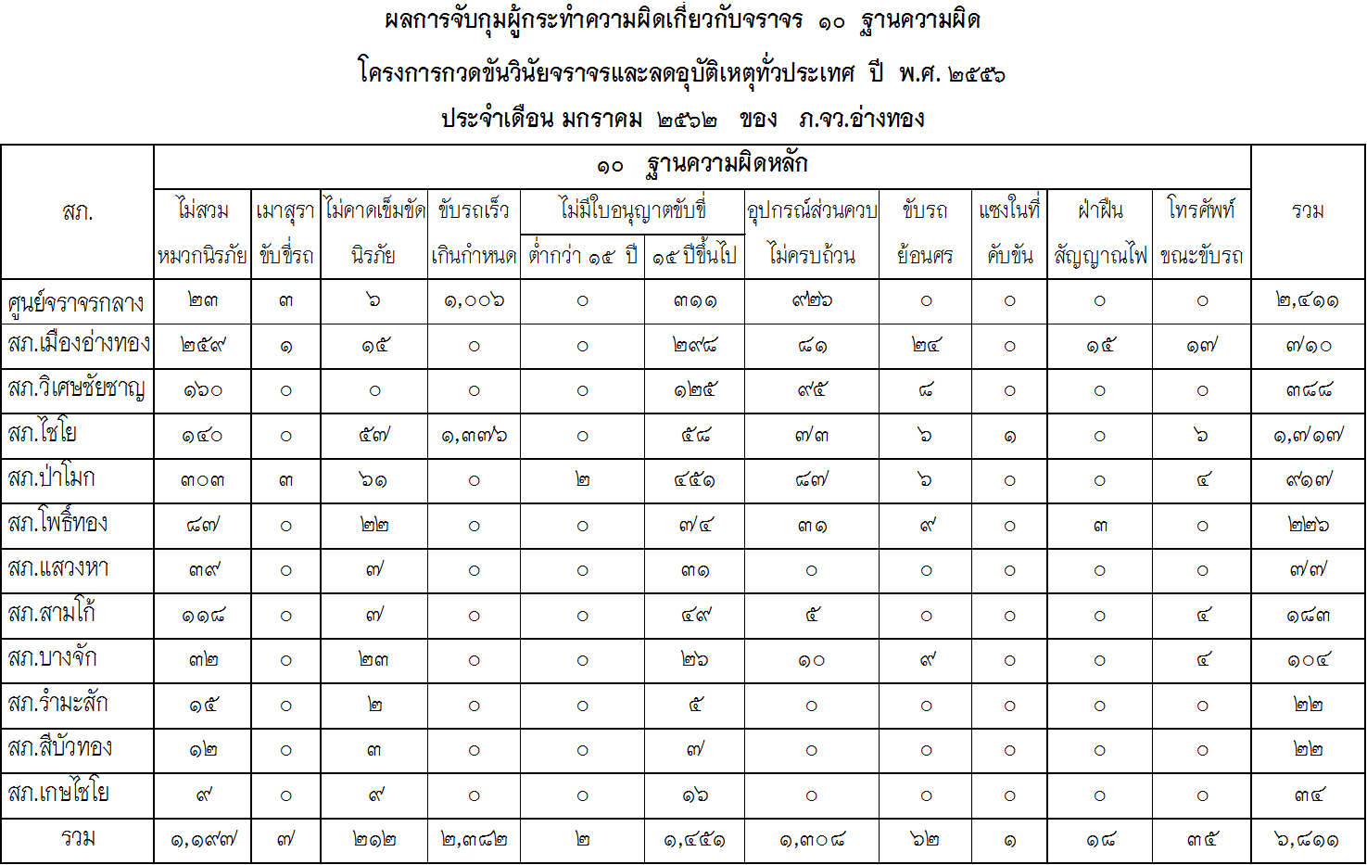

นำเรียนที่ประชุมเพื่อโปรดทราบ

